Activité 17 : Protocole de réalisation et d’observation microscopique des micro-organismes présents dans le yaourt
Nom :  Prénom :  Classe : | Compétences travaillées :
 | C3 : réaliser une observation microscopique.
 | C3 : réaliser un dessin d’observation.
 | C3 : communiquer par un tableau.
 | Appréciations : | Note :  /20

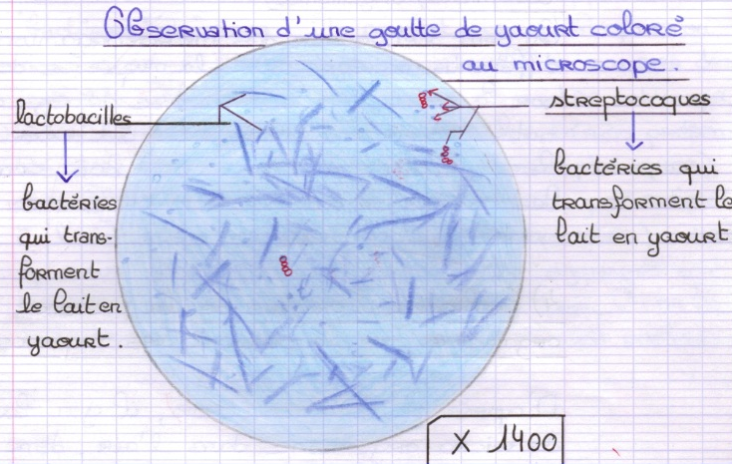
Critères évalués : observation microscopique /3
Utilisation d’un objectif adapté | /1
Mise au point correcte | /1
Lame centré sur l’objet à observer | /1
Critères évalués : dessin d’observation /10
Dessin centré | /0.5
Utilisation du crayon de papier | /1
Dessin de grande taille | /1
Précision du dessin + trait de crayon fin | /1
Ressemblance avec la réalité | /1
soin | /1
Titre adapté | /1
Annotations correctement placées | /2
Traits d’annotations : tracés à la règle, parallèles entres eux et qui s’arrêtent au même niveau | /1.5
Critère évalué : calcul d’un grossissement /1
Grossissement | /1

Q4. A l’aide des textes ci-dessous, compléter le tableau (4.5 points).
Nom du micro-organisme | lactobacille | Streptocoque | Myxovirus influenza | VIH | Saccharomyces  Cervisiae  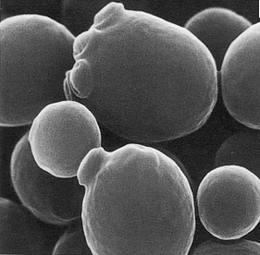
Type de micro-organisme | bactérie | bactérie | virus | virus | Champignon
Taille | 1 et 10 μm | 1 et 10 μm | 0.06 et 3 um | 0,06 et 3 μm | 4 à 6 µm
Milieu de vie | Yaourt,(produits fermentés) | yaourt | Dans un être vivant | Fluides corporelles (sang, sperme, sécrétions vaginales) | Un peu partout où il y a du sucre (fruits, fleurs…)
Maladie provoquée | 0 | 0 | grippe | Maladies opportunistes | 0
Utilisation par l’Homme | Fabrication de produits fermentés | Fabrication de produits fermentés | 0 | 0 | Production de bière et de pain
Moyen de transmission de la maladie | 0 | 0 | Par voie respiratoire et contact avec une personne malade | Lors d’un rapport sexuel,  Contact par le sang au niveau d ‘une blessure. | 0

Q5. Expliquez pourquoi l’amie de Sheldon à tort en lui disant qu’il n’y a aucun micro-organisme sur le corps humain. (0.5 point)
Q6. Calculez la proportion de bactéries présent uniquement dans notre intestin par rapport au nombre de cellule nous composant (1. Point).

